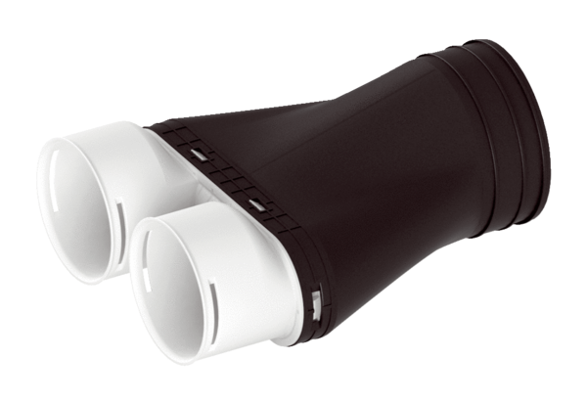Adapter MA-AD2-90Csomagolási egység: 1 darabVálaszték: K
Termékszám: 0059.2122Gyártó: MAICO

